Управление образования администрации г. Шимановска

Муниципальное образовательное автономное учреждение

дополнительного образования

«Центр детского творчества города Шимановска»

**Мастер – класс**

**по моделированию из бумаги и ватных дисков**

**«Попугай Кеша»**

Подготовила: Кулинкович Ольга Ивановна, педагог дополнительного образования первой квалификационной категории

- 2017-

Мастер – класс по изготовлению попугая из бумаги и ватных дисков предназначен для детей дошкольного и младшего школьного возраста.

По данному мастер - классу можно изготовить аппликацию  из  бумаги с ватным диском  «Попугай Кеша».

**Принцип работы заключается в следующем:**

1.Обвести на цветной бумаге шаблоны пера (6 штук) и клюва попугая (1 штука). Можно складывать полоску бумаги в несколько раз, чтобы получить сразу несколько одинаковых деталей.

2.Вырезать бумажные детали по контуру.

3.Обвести карандашом ватный диск в центре голубого картона - фона.

4.Наклеить бумажные детали по кругу, немного заходя вовнутрь окружности. Клюв, хохолок, хвост.

5. Ватный диск промазать клеем ПВА и приклеить поверх нарисованного круга.

6. Нарисовать лапки и веточку при помощи цветных карандашей или фломастеров.

7. Туловище попугая украсить по своему желанию.

**Сказочный герой «Попугай Кеша»**

**Цель:** развивать эстетический вкус, воспитывать терпение, аккуратность, учить работать по заданному плану. Углублять знания об окружающем мире. Прививать чувство ответственности за окружающий мир природы.

**Задачи:**

* Углубление знаний об окружающем мире, развитие познавательного интереса к природе, выработка умения видеть необычное в привычном.
* Воспитание любви к окружающему миру и потребности в сохранении экологического равновесия в природе.

**Материалы  и  инструменты  для  выполнения работы:**

* картон голубой;
* цветная бумага;
* шаблон  для  перьев  и  клюва попугая;
* ватный диск;
* клей ПВА;
* ножницы;
* цветные  карандаши или  фломастеры;
* простой карандаш.

**Последовательность выполнения:**

**Сказка (авторская,  для  мотивации детей  к работе).**

Прежде чем приступим к работе, я хочу рассказать вам сказку, из которой вы многое поймете. Жили - были Ватные Диски.  Они несколько месяцев лежали в шкафу в ящике среди косметики. Один диск смотрел  на  своих братьев, которые протирали лицо лосьоном, убирали лишний крем с лица и думал, когда же и он будет приносить пользу, но не такую, как его братья, а что – то более загадочное и необычное. И тогда он решил: «Хочу приносить пользу детям и радовать их интересными поделками». И вот, когда дверь шкафа открывалась, он увидел необыкновен­ное существо, яркое, разноцветное. Оно жило в просторной красивой клетке или порхало на балконе,  весело щебеча. А одно  из  них даже разговаривало, как человек! Ватный диск восхищался ими и тихо вздыхал. Ему так хотелось быть похожим на этих красавцев. Но дверь шкафа закрывалась - и Диск снова оставался среди своих братьев в скучном и темном ящике. Однажды вечером шкаф открыли, и Диск положили в какую-то папку с цветной бумагой и клеем. Ватный Диск подумал, что скоро и он будет протирать чьё – то лицо. На следующий день её достали в Центре детского творчества. Было занятие по моделированию из бумаги. Ребята выполняли какую-то работу. Но ватным диском ничего не протирали. Это было для него странно и непонятно.

Детские руки приклеили Ватный Диск на лист цветного картона, добавили много цветных пёрышек, хвостик и клюв из бумаги. Когда выставка детских работ была устроена в кабинете на доске, Ватный Диск оглянулась вокруг и ...о чудо! Он увидел много великолепных существ, которых видел на балконе! А он превратился в такую же красивую птицу! Его мечта осуществилась!!! Прежде, чем приступить к работе, необходимо вспомнить технику безопасности при работе с ножницами, клеем.

Итак, приступим к изготовлению нашего попугая.

* 1. Приготовим необходимые материалы.

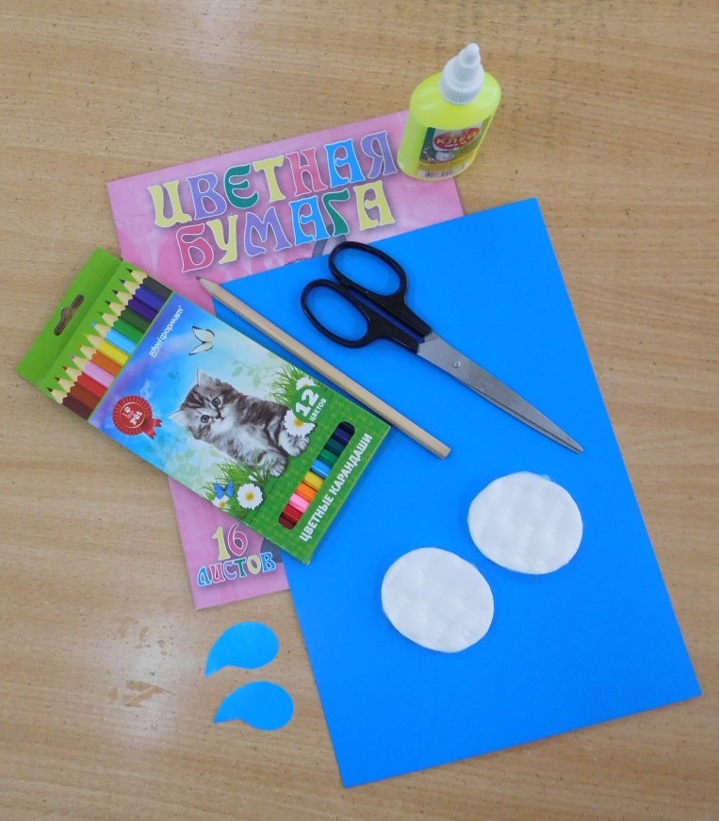

* 1. Берем 7 листочков бумаги разного цвета для перьев.

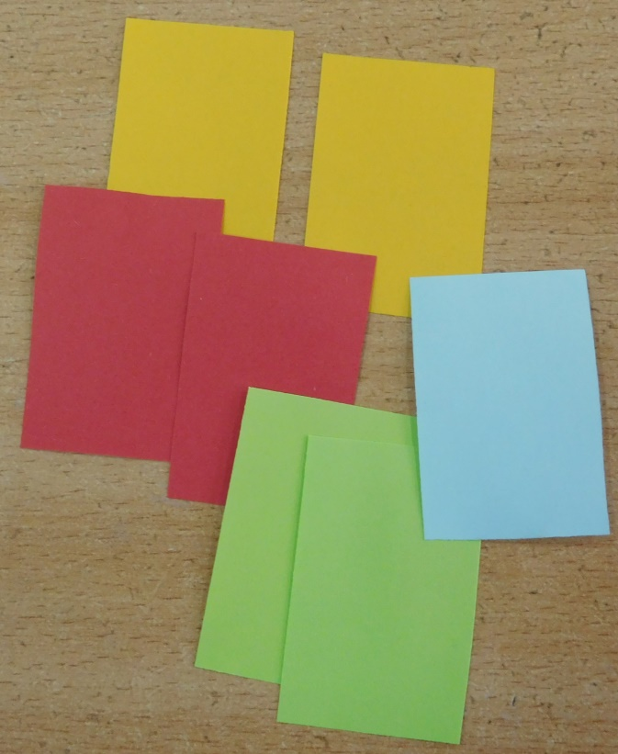

* 1. Складываем бумажки вместе и рисуем перо с помощью шаблона.

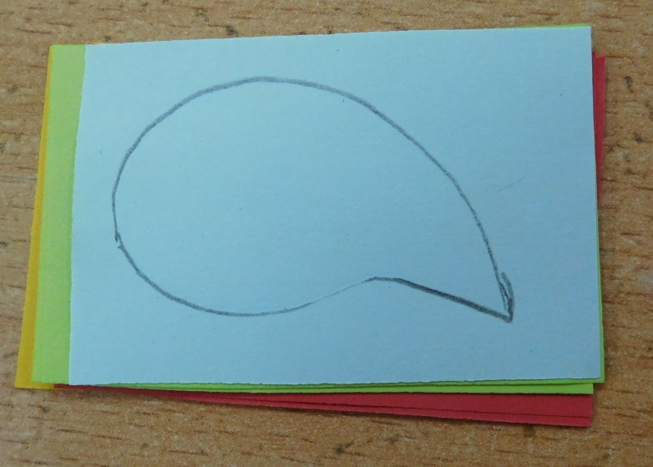

* 1. Вырезаем 7 перьев.

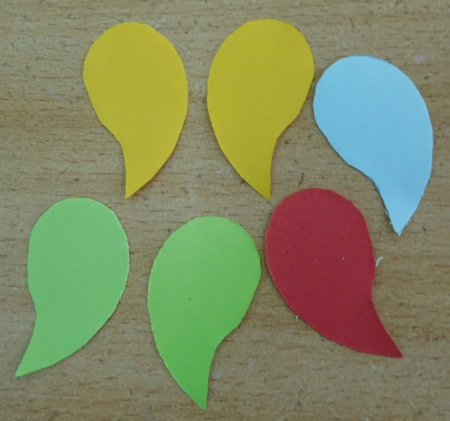

* 1. Берем половину листа голубого картона.

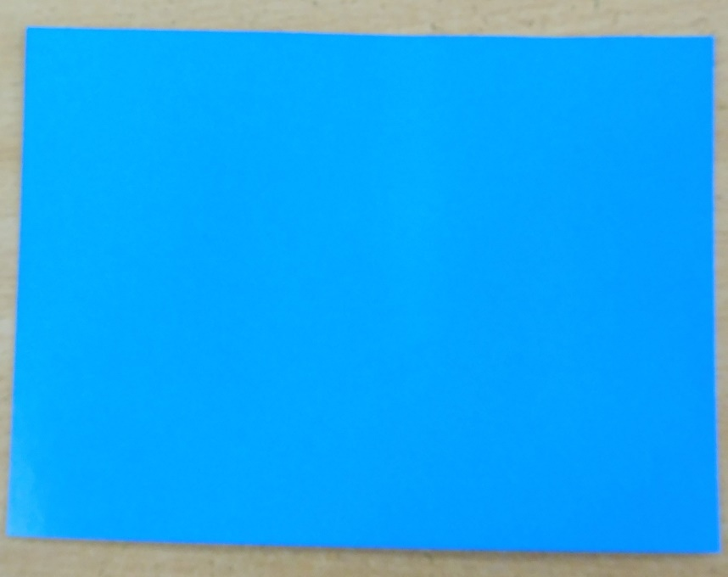

* 1. В центре листа рисуем круг, обводим карандашом ватный диск.

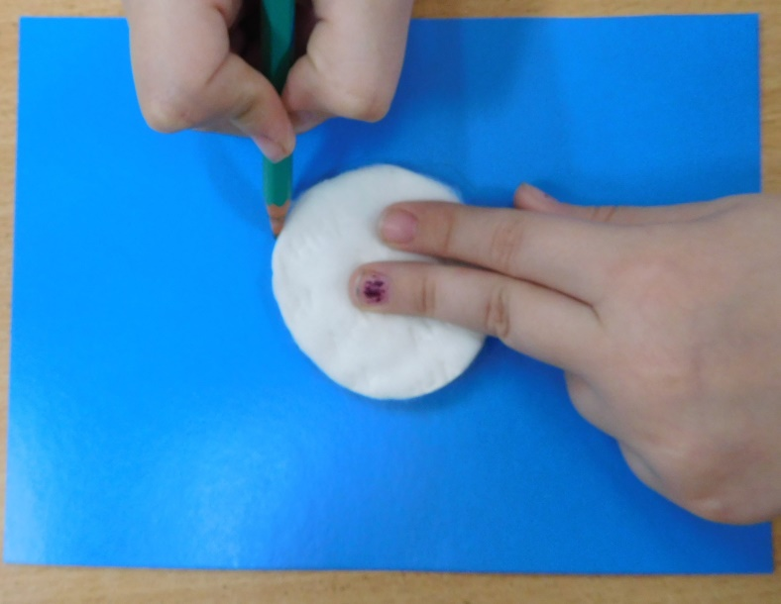

* 1. Наклеить бумажные детали по кругу, немного заходя вовнутрь окружности. Клюв, хохолок, хвост.

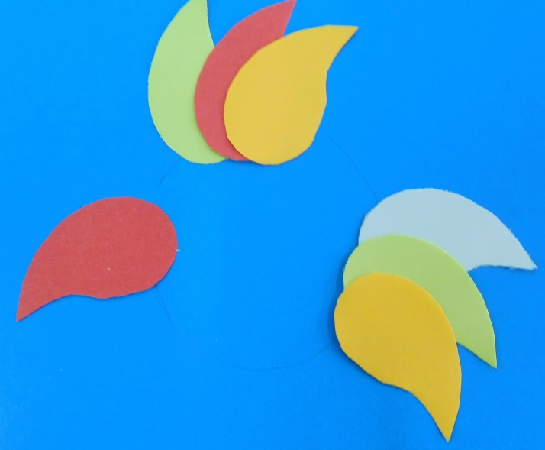

* 1. Приклеить ватный диск.

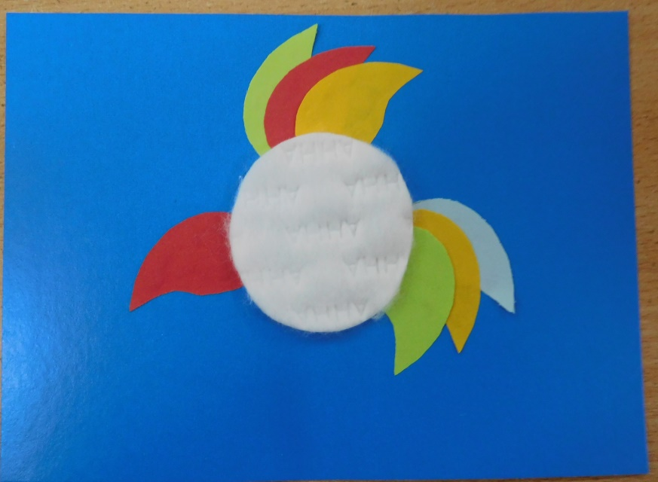

* 1. Прорисовать клюв.

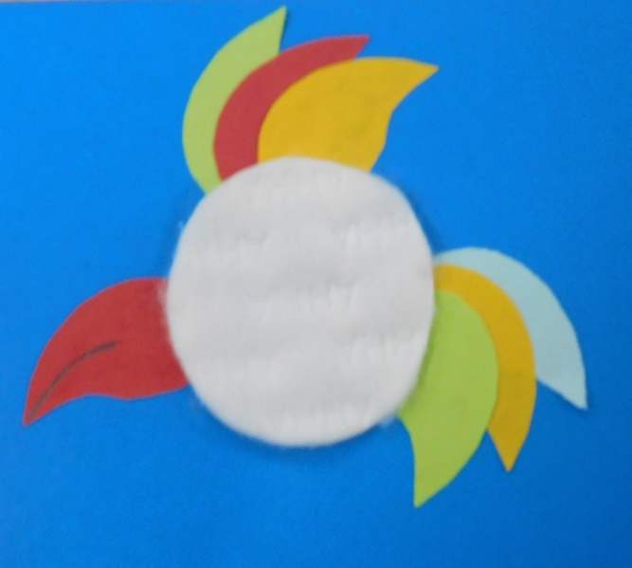

10. Нарисовать лапки и веточку при помощи цветных карандашей или фломастеров.

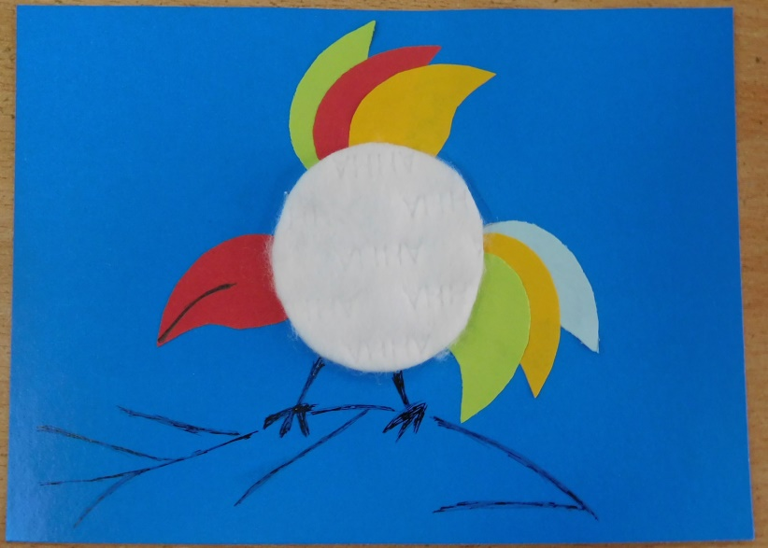

1. Приклеить глаз.

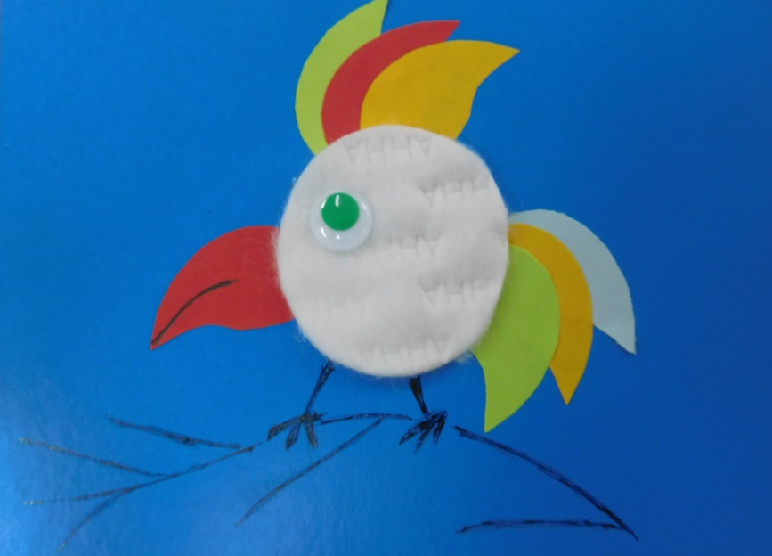

1. Произвольно вырезать листья.

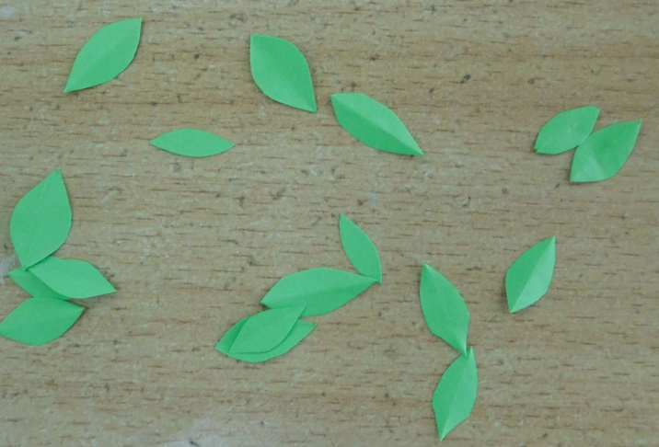

1. Приклеиваем на веточку.

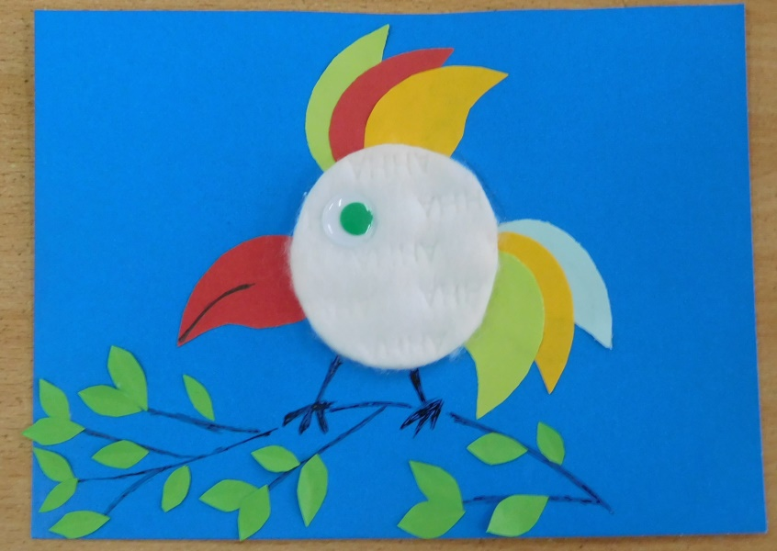

1. Украшаем туловище по желанию (бумага, ленточки, стразы, бусины и др.)

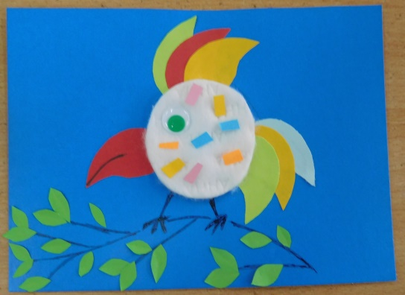 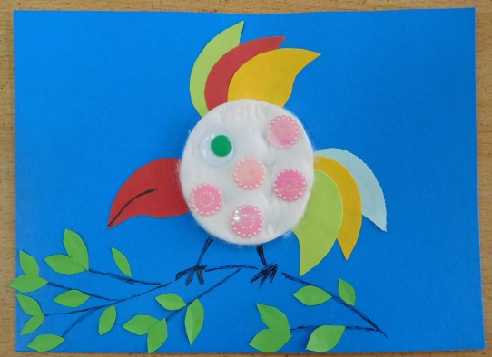

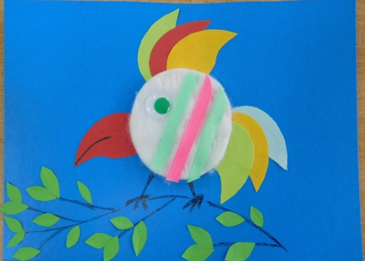 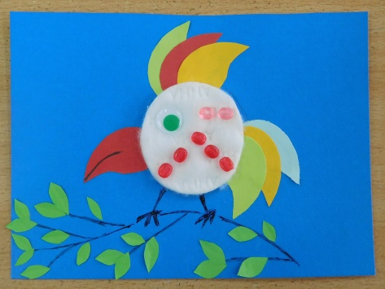

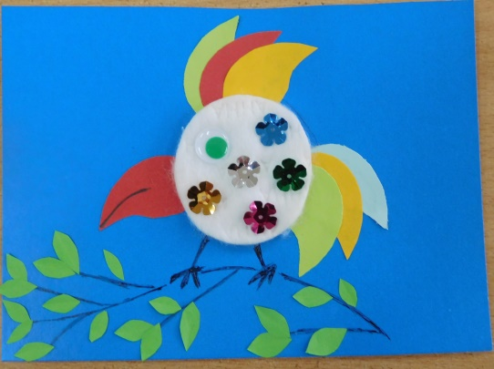 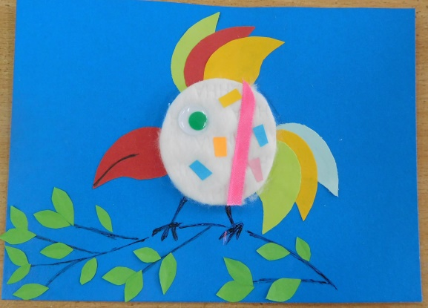

Желаю творческих успехов!